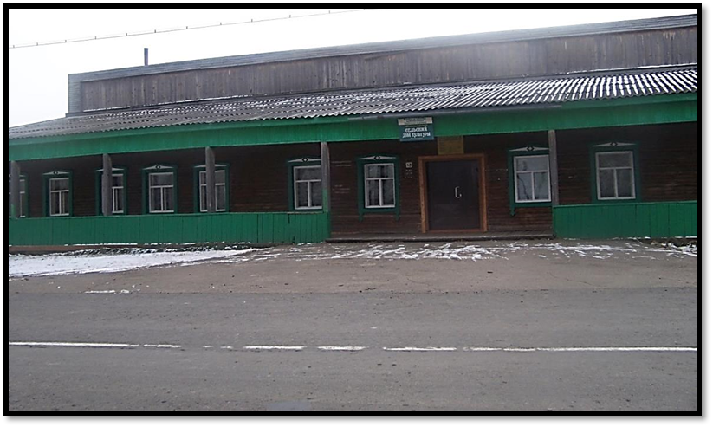

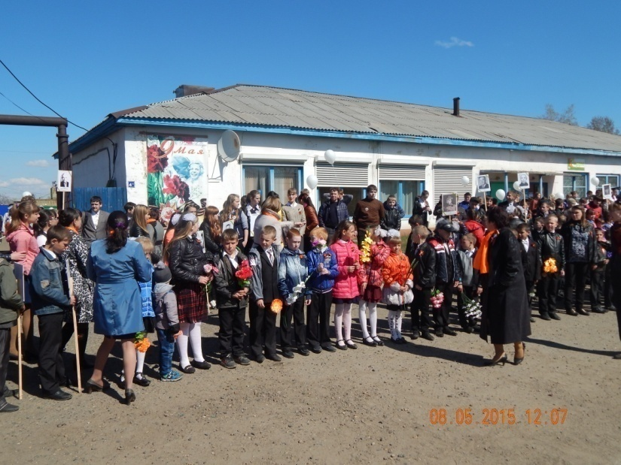

Муниципальное казённое учреждение культуры
«Культурно–досуговый центр Масляногорского
муниципального образования»
Масляногорский Дом культуры
«Саяны»

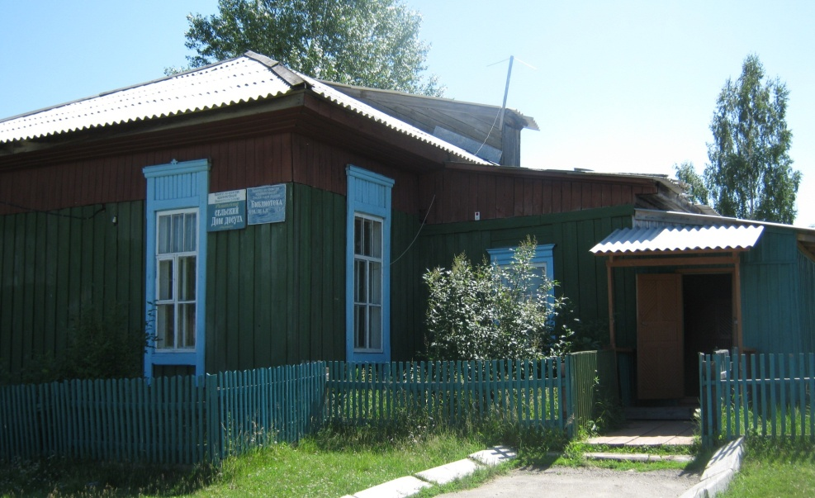

Муниципальное казённое учреждение культуры «Культурно – досуговый центр Филипповского
муниципального образования»
Дом досуга с. Филипповск

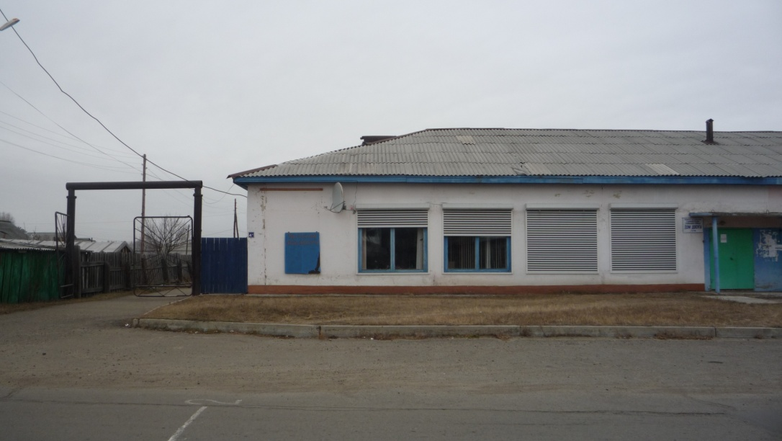

Муниципальное казённое учреждение культуры «Культурно – досуговый центр Ухтуйского
муниципального образования»

Ухтуйский
Дом досуга

